[不同实验条件的图像之间出现重叠！青岛大学青岛市立医院论文被质疑](https://mp.weixin.qq.com/s?__biz=Mzk1NzgyODkzOQ==&mid=2247487925&idx=1&sn=b0517ec86a59b214683f197708e09d35)

[洞察学术](javascript:void(0);)2025-05-07 10:37:11澳大利亚

# 近日，一篇发表在Scientific Reports (2025)期刊上的标题为"S100A8-CAMKK2-AMPK axis confers the protective effects of mild hypothermia against cerebral ischemia-reperfusion injury in rats“S100A8-CAMKK2-AMPK轴发挥亚低温对大鼠脑缺血再灌注损伤的保护作用( DOI： 10.1038/s41598-025-87184-4）的研究论文被Sholto David知名学者指出图片存在多处重叠。该论文由来青岛大学青岛市立医院麻醉科，青岛健康与康复科学大学附属青岛医院（青岛市立医院）麻醉科，山东第二医科大学麻醉学院的作者Dandan Zhang , Yuting Dai , Xiaoyan Xu , Fuguo Ma , Mingshan Wang , Weiwei Qin共同完成。

# 通讯作: Weiwei Qin（青岛大学青岛市立医院麻醉科，青岛健康与康复科学大学附属青岛医院（青岛市立医院）麻醉科）

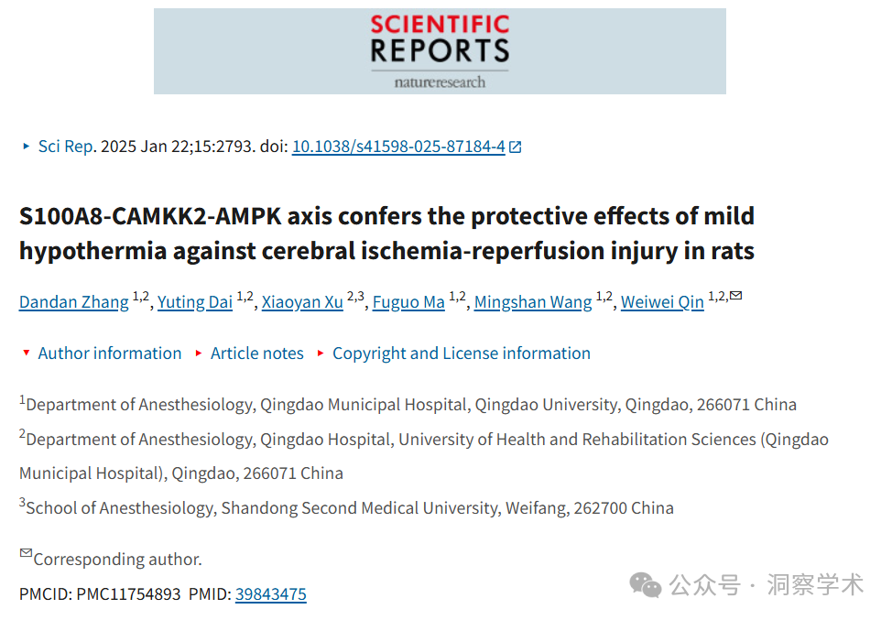

**2025年5月Sholto David在pubpeer上提出质疑：**

图 3F：本应显示不同实验条件的图像之间意外出现重叠。我添加了红色图形来表示我所指的位置。请作者检查并评论一下好吗？

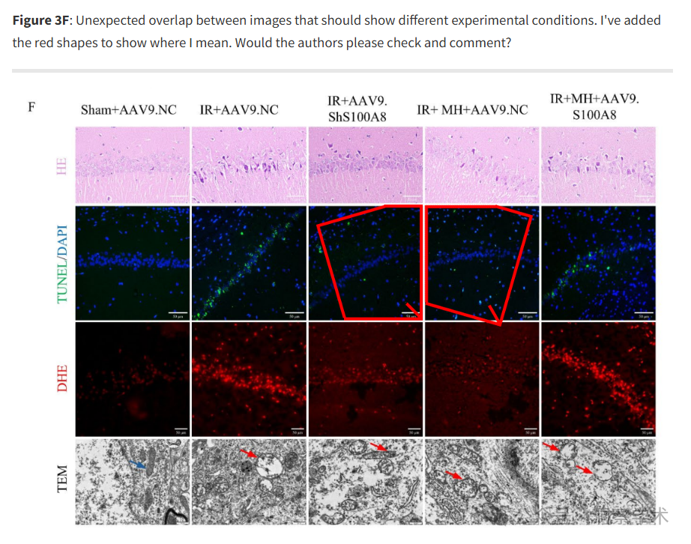

**2025年5月Sholto David在pubpeer上提出质疑：**

另请参见图 6H：

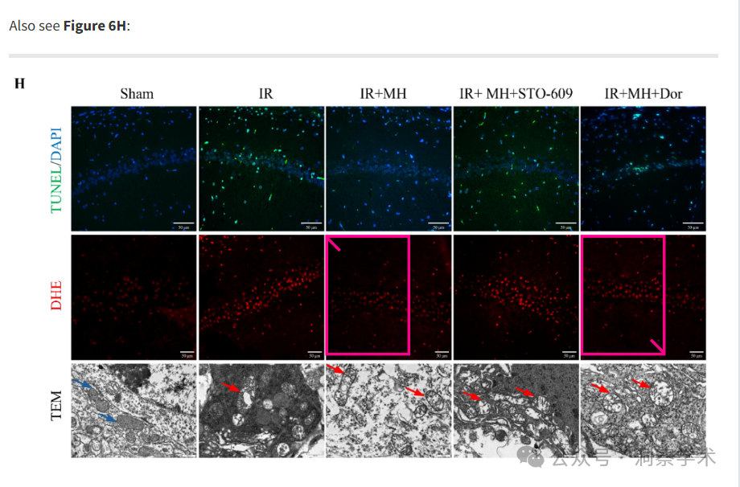

**2025年5月Sholto David在pubpeer上提出质疑：**

图 7B：我认为两个印迹中都出现条带是意料之外的。作者们能再检查一下吗？

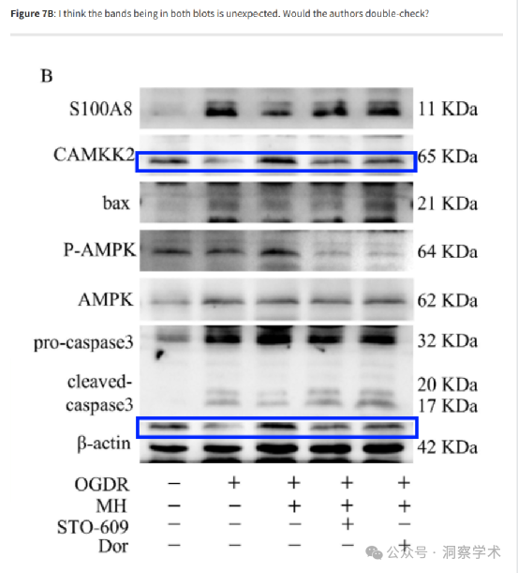

信息链接：

https://pmc.ncbi.nlm.nih.gov/articles/PMC11754893/

https://pubpeer.com/publications/B4A34D1747A716B7ADEC262776D967#0

免责声明：

本文所涉及的人名、单位等中文名均为音译，或任何论文相关信息均来自公开的学术网站和相关资料。力求内容准确可靠，但无法对其完整性、真实性或时效性作出绝对保证，仅供学术参考。如发现内容存在问题或有纰漏之处，请及通过私信联系我们(QQ: 3926830335)，以便及时核实和修正。